Soru 1  Aşağıdaki tepkime türlerinden hangisi hem yanma hem de indirgenme - yükseltgenme reaksiyon türlerini aynı anda içerir?  A) 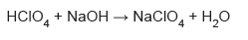  B) 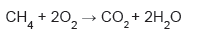  C) 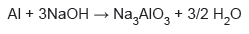  D) 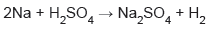  E) 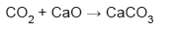  Soru 2  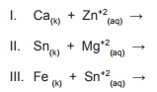  Yukarıdaki tepkimelerden hangileri kendiliğinden gerçekleşir?  (Yükseltgenme eğilimleri: Ca > Mg > Zn > Fe > Sn )  A) Yalnız I  B) Yalnız III  C) II ve III  D) I ve III  E) I, II ve III  Soru 3  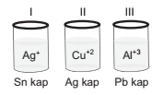  Yukarıdaki metal kapların hangilerinde içerisine konulan çözelti saklanamaz?  (Yükseltgenme eğilimleri: Al > Sn > Pb > Cu > Ag )  A) Yalnız I  B) Yalnız II  C) Yalnız III  D) I ve II  E) I ve III  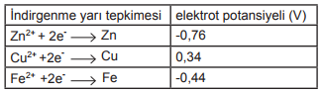Soru 4  Yukarıda indirgenme yarı tepkimeleri ve potansiyelleri verilmiştir.  Buna göre;  I. Zn_{(k)} + Cu²⁺ → Zn²⁺ + Cu_{(k)}  II. Cu_{(k)} + Fe²⁺ → Cu²⁺ + Fe_{(k)}  III. Fe_{(k)} + Zn²⁺ → Fe²⁺ + Zn_{(k)}  tepkimelerinden hangileri yazıldığı yönde istemlidir?  A) Yalnız I.  B) Yalnız II.  C) I ve II.  D) II ve III.  E) I, II ve III.  Soru 5  X metali Y²⁺ çözeltisine batırıldığında,  X(k) + Y²⁺(suda) → X²⁺(suda) + Y(k)  tepkimesi kendiliğinden gerçekleşiyor.  Buna göre;  I. Tepkime potansiyeli sıfırdan büyüktür.  II. X'in indirgenme potansiyeli Y'nin indirgenme potansiyelinden büyüktür.  III. Tepkimede X indirgenmiş, Y²⁺ yükseltgenmiştir.  ifadelerinden hangileri doğrudur?  A) Yalnız I  B) Yalnız II  C) I ve II  D) II ve III  E) I, II ve III | Soru 6  Bir ZnSO₄ çözeltisinden 0,379 g çinkonun(Zn) elektrolitik olarak biriktirilmesi için 25 dakika süreyle 0,750 A'lik bir akım geçiriliyor.  Buna göre çinkonun(Zn) mol kütlesi kaçtır? (1 mol elektron = 96500 C)  A) 12  B) 27  C) 40  D) 56  E) 65  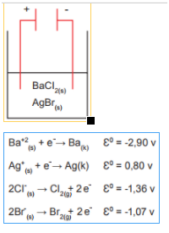Soru 7  Şekildeki elektroliz kabındaki eriyikler elektroliz edildiğinde katotta ve anotta öncelikle sırasıyla hangi elementler toplanır?  A) Ba — Br₂  B) Ag — Br₂  C) Ba — Cl₂  D) Ag — Cl₂  E) Ba — Ag  Soru 8  Lityum iyon pilleri ile ilgili;  I. Kullanım ömürleri üretim tarihinden itibaren başlar.  II. Cep telefonlarında ve bilgisayarlarda kullanılır.  III. Diğer pillere oranla çok daha hafiftir.  yargılarından hangileri doğrudur?  A) Yalnız I  B) Yalnız II  C) Yalnız III  D) I ve III  E) I, II ve III  Soru 9  I. Dizüstü Bilgisayar  II. Cep Telefonu  III. Hesap Makinesi  Yukarıda verilenlerden hangilerinde güç kaynağı olarak lityum - iyon pilleri kullanılır?  A) Yalnız I  B) Yalnız II  C) I ve III  D) II ve III  E) I, II ve III  Soru 10  Bir galvanik hücre ile elektrolitik hücre hakkında aşağıdaki bilgiler veriliyor.  I. Galvanik hücreler endotermik olaylardır.  II. Elektrolitik hücreler endotermik olaylardır.  III. Galvanik hücredeki olaylar istemlidir.  IV. Elektrolitik hücre olayları istemsizdir.  V. Her ikisi de redoks tepkimesidir.  VI. Her ikisinde de anotta yükseltgenme, katotta indirgenme olur.  Buna göre yargılarından kaç tanesi doğrudur?  A) 2  B) 3  C) 4  D) 5  E) 6
CEVAPLAR: 1-B 2-D 3-A 4-A 5-A 6-E 7-B 8-E 9-E 10-D

